https://prof.ht-line.ru/m-tests/?t=793d7b54ad070358
размещаете данную ссылку на компьютерах в компьютерном классе школы, копируя ее.
Появляется картинка с инструкцией к тесту
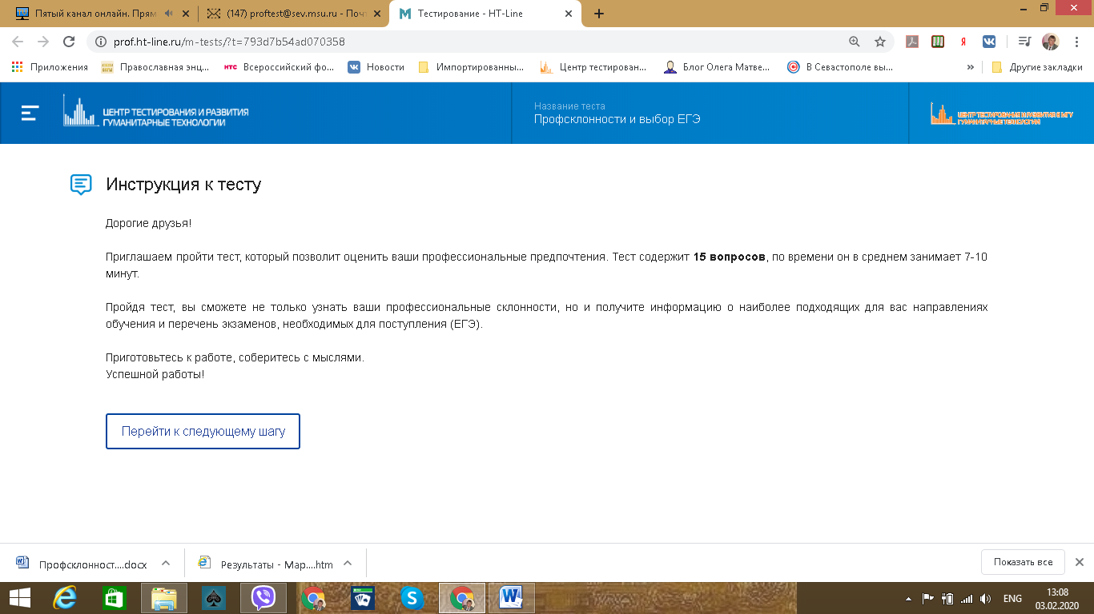
Прочитав инструкцию, учащийся переходит к заполнению данных
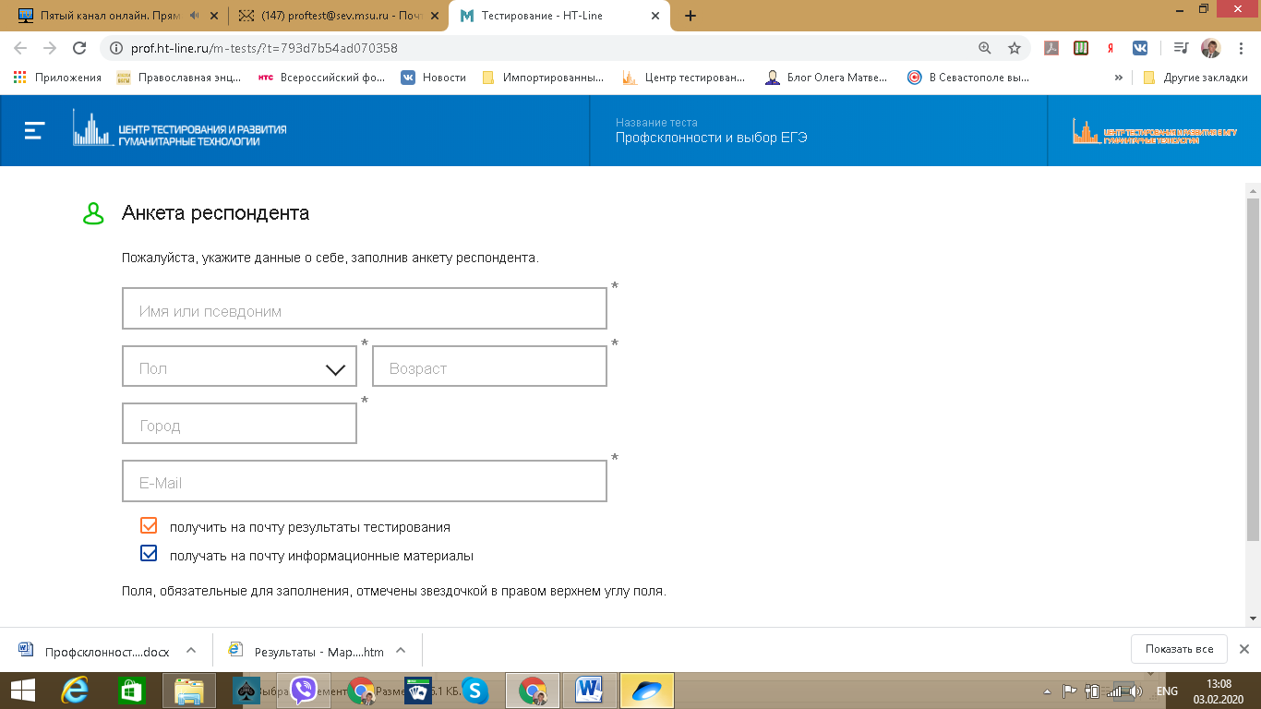
ВАЖНО: если школа хочет получить результаты теста, то при заполнении графы E-mail, надо указывать ту электронную почту (например, школьную), где будут аккумулироваться все результаты.
ВАЖНО: ОБЪЯСНЯЕМ И ПИШЕМ НА ДОСКЕ АДРЕС ЭЛЕКТРОННОЙ ПОЧТЫ ВАШЕЙ ШКОЛЫ. А учащимся объясняем, что когда они заполняют свои данные в тесте, указывать надо на свою личную почту, в ШКОЛЬНУЮ (ту, что Вы заранее напишите на доске в комп. классе).
Если учащийся ошибся или ввел не тот ответ, то, нажав клавишу “ESC”, то произойдет возврат к предыдущему вопросу.

